Nom : Eliot Lagrange | Gr 02 | Date: 3 mars
Darwin |  | Chap 3

Nom : | Darwin
Nom au complet : | Charles Darwin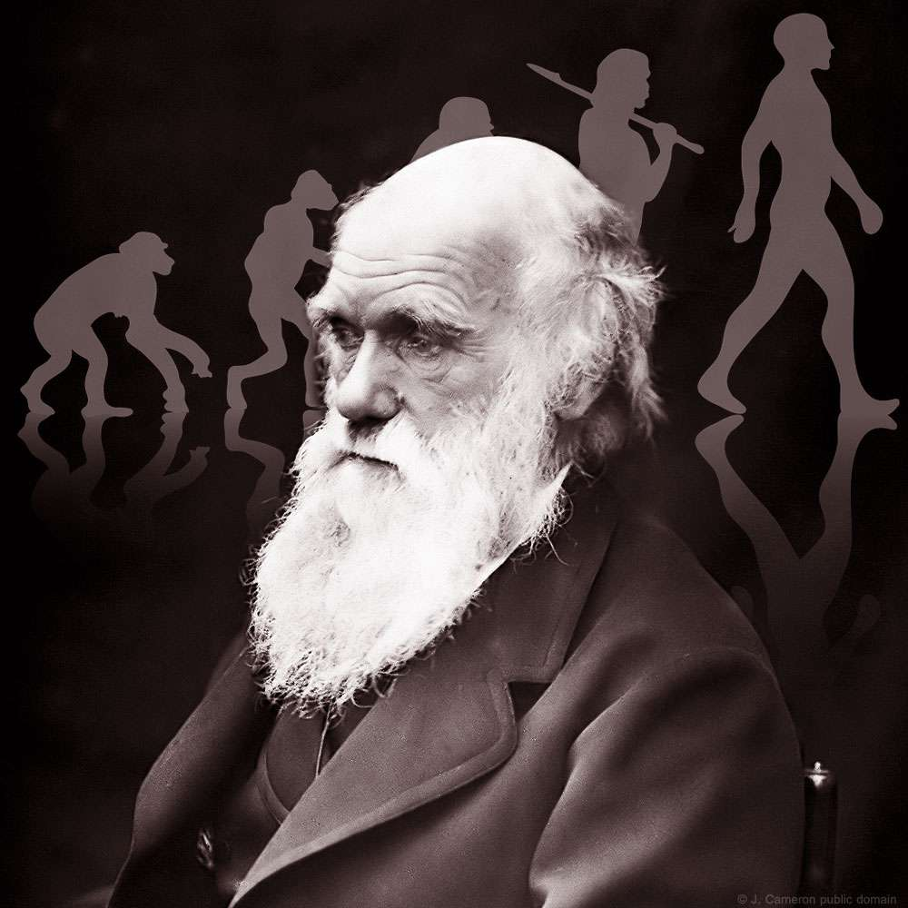
Période de temps : | 19ème siècle
Théorie : | L'évolution
Nationalité : | Anglais
Son oeuvre : | L'origine des espèces